# Perceptible

La información y los componentes de la interfaz de usuario deben poder presentarse a los usuarios de manera que puedan percibirlos.

## Alternativas de TextoC:\Users\marcos.ruiz\Downloads\kisspng-check-mark-tick-clip-art-green-tick-mark-5aa8e456cec986.968665711521017942847-removebg-preview.png

La web proporciona alternativas de texto para cualquier contenido que no es texto. Esto ayuda a las personas con discapacidades a tener diferentes alternativas para poder interactuar con los elementos multimedia de la página. A continuación, se muestran algunos ejemplos.

Todas las imágenes de la web tienen su descripción siempre.

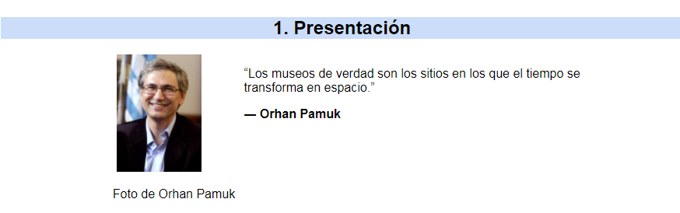



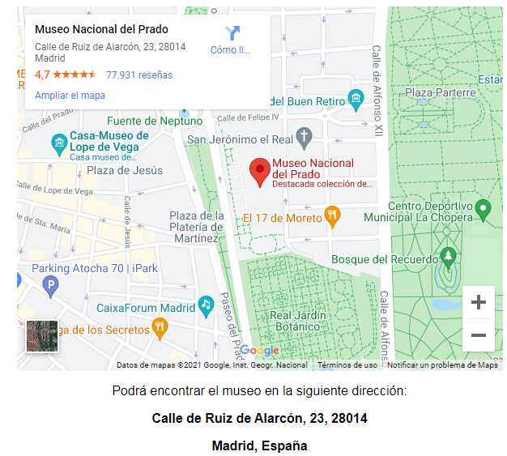

El video y su audio son percibidos por el usuario mediante una alternativa textual.

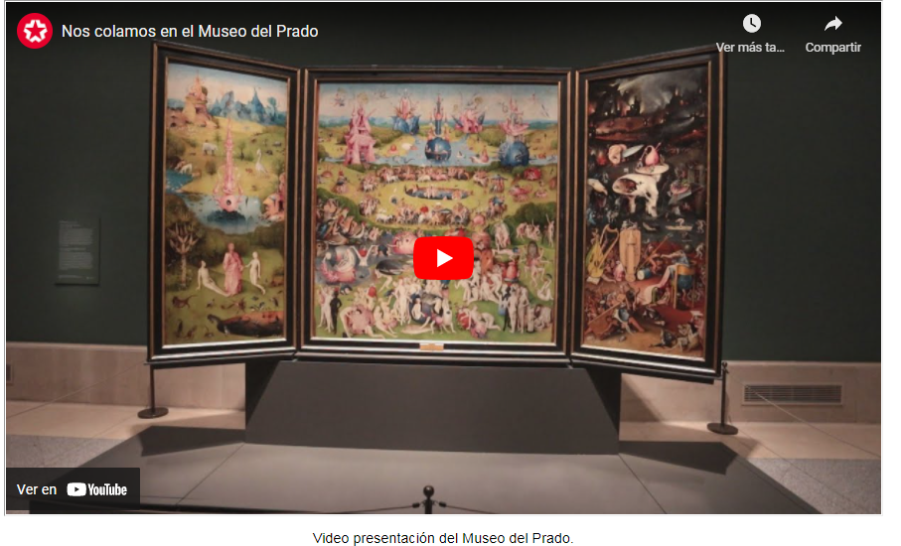

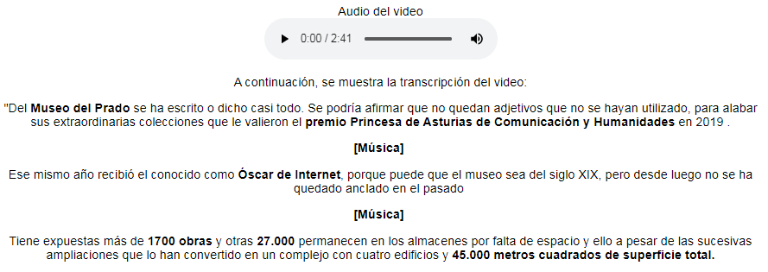

Por otro lado, mediante el menú de accesibilidad presente en la parte superior derecha, se puede modificar el tamaño, la fuente y el color de la letra a elección del usuario.

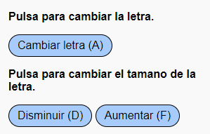

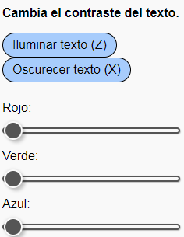

## Medios basados en el tiempoC:\Users\marcos.ruiz\Downloads\kisspng-check-mark-tick-clip-art-green-tick-mark-5aa8e456cec986.968665711521017942847-removebg-preview.png

La web proporciona alternativas para los medios basados en el tiempo.

Por ejemplo, el video de la presentación, tiene subtítulos en vivo mientras se reproduce el video. Estos subtítulos se pueden activar y desactivar en cualquier momento.

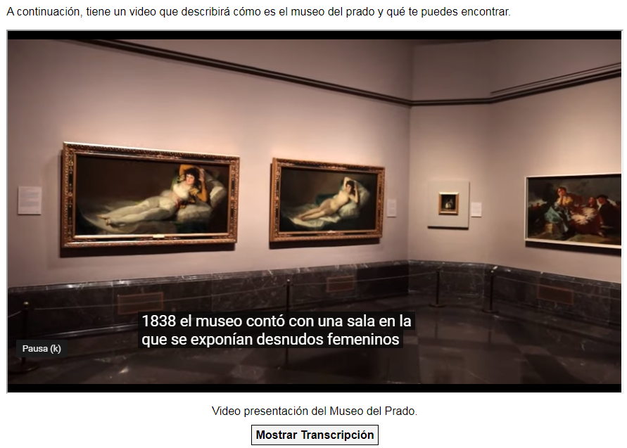

Además, este video contiene el botón “Mostrar Transcripción” en el que aparece el audio del video y los subtítulos para ese audio pregrabado **Ver Imagen 4**. Con esto, Se proporciona una descripción de audio para todo el contenido de video pregrabado en medios sincronizados

## AdaptableC:\Users\marcos.ruiz\Downloads\kisspng-check-mark-tick-clip-art-green-tick-mark-5aa8e456cec986.968665711521017942847-removebg-preview.png

Se ha creado un contenido que se puede presentar de diferentes formas sin perder su información y su estructura.

Se han utilizado elementos Aria para definir una estructura semántica para hacer que la información y las relaciones transmitidas a través de la presentación se puedan determinar usando la programación en HTML. Por ejemplo, en los siguientes fragmentos de código se puede apreciar el uso de algunas etiquetas Aria:

El uso del atributo aria-describedby para referirse a alguna identificación de algun campo.

<input title="¿Tiene alguna discapacidad?" type="text" id="discapacidad" name="discapacidad" placeholder="Escriba su discapacidad" aria-describedby="sample-tip" />

Que hace referencia a un “tooltip” de ayuda para indicar que información puede introducir el usuario.

<div role="tooltip" id="discapacidad-tip">Ayuda: discapacidad auditiva, visual, cognitiva, motora ...</div>

El uso del atributo “role” para definir una función para las etiquetas.

<h2 id="menu" class="center" role="menu">Menú - Exposiciones</h2>

<ul id="resumen" role="list">

<div role="tooltip" id="fecha-tip">Ayuda: por ejemplo, 20/08/2021</div>

El atributo aria-hidden para que no quede visualmente oculto.

</span>

                <span aria-hidden="true">2 euros.</span></label><br>

Se usa también una buena distribución de encabezados para marcar la estructura de cada página:

* Index



* Exposiciones

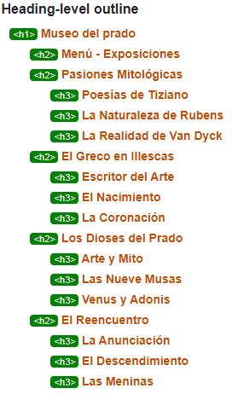

* Contacto

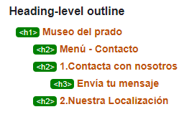

Se emplea también etiquetas HTML para definir la semántica y la función de estructuras de la web. Por ejemplo, el empleo de etiquetas como “blockquote” para definir semánticamente citas en bloque, en vez de usar el elemento <p> común de párrafo. Con esto conseguimos diferenciar bloques.

            <blockquote cite="https://akifrases.com/frase/195934#:~:text">

                <div id="cita">

                    <div id="imagecita">

                        <img id="indexImg1" src="img/pamuk.jpg" alt="Foto de Orhan Pamuk">

                        <div class="desc-pamuk">

                            <p>Foto de Orhan Pamuk</p>

                        </div>

                    </div>

                    <div id="textcita">

                        <p>“Los museos de verdad son los sitios en los que el tiempo se transforma en espacio.”</p>

                        <p><b>― Orhan Pamuk</b></p>

                    </div>

                </div>

            </blockquote>

Para las tablas, se ha usado las etiquetas <summary>, <caption>, <thead>, <tbody>, scope para identificar cada elemento de la tabla.

           <table summary="En la tabla se muestra el periodo de apertura de todos los días de la semana. Para los días que no son festivos, se puede apreciar que el horario es de 10:00 de la mañana a 20:00 de la noche excepto el domingo que el horario es de 10:00 de la mañana hasta las 17:00 de la tarde.

        Por otra parte, para los días festivos, el horario es para todos los días de 10:00 de la mañana a 17:00 de la tarde. " style="overflow-x:auto;">

                <caption>Horario de apertura del Museo del Prado</caption>

                <thead>

                    <tr>

                        <td></td>

                        <th scope="col">Lunes</th>

                        <th scope="col">Martes</th>

                        <th scope="col">Miércoles</th>

                        <th scope="col">Jueves</th>

                        <th scope="col">Viernes</th>

                        <th scope="col">Sábado</th>

                        <th scope="col">Domingo</th>

                    </tr>

                </thead>

                <tbody>

                    <tr>

                        <th scope="row">No Festivos</th>

                        <td>10-20 h</td>

                        <td>10-20 h</td>

                        <td>10-20 h</td>

                        <td>10-20 h</td>

                        <td>10-20 h</td>

                        <td>10-20 h</td>

                        <td>10-17 h</td>

                    </tr>

                    <tr>

                        <th scope="row">Festivos</th>

                        <td>10-17 h</td>

                        <td>10-17 h</td>

                        <td>10-17 h</td>

                        <td>10-17 h</td>

                        <td>10-17 h</td>

                        <td>10-17 h</td>

                        <td>10-17 h</td>

                    </tr>

                </tbody>

            </table>

Además, cada input, tiene su “label” vinculada.

<label for="nombre"><b>Nombre:</b><span class="reqField">*</span><span class="element-invisible"

                  id="nombreErrorHidden"></span></label><br />

                        <input title="Escriba su nombre" id="nombre" type="text" name="textfield" placeholder="Escriba su nombre" />

                        <span class="errorMsg" id="nombreError"></span>

También se ha usado la etiqueta “fieldset” para definir un grupo de campos.

                    <fieldset>

                        <legend id="turnoLegend"><b>Elige tu turno:</b><span class="reqField">*</span><span class="errorMsg" id="turnoLegendError"></span></legend>

                        <input id="mañana" type="radio" name="turno" value="Mañana" checked />

                        <label for="mañana">Mañana</label><br>

                        <input id="tarde" type="radio" name="turno" value="Tarde">

                        <label for="tarde">Tarde</label><br>

                    </fieldset>

Estos son algunos ejemplos de etiquetas que definen la estructura del documento. Con esto el usuario podrá distinguir mejor los campos y hacer que perciba mejor la estructura. A esto se le añade, el menú configurable de accesibilidad que podrá cambiar cualquier aspecto que desee.

## Distinguible

# Operable

## Teclado accesible

## Tiempo suficiente

## Convulsiones y reacciones físicas

## Navegable

## Modalidades de entrada

# Comprensible

## Legible

## Previsible

## Asistencia de entrada

# Robusto

## Compatible